



ROTINA DO BERCÁRIO

QUARTA-FEIRA 15-04-2020



**HORA DA CANÇÃO**

* Iniciar a aula com o música O Jacaré foi passear na lagoa. (Vídeo no blog)
* Atividade coordenação motora. (Vídeo no blog)

Momento da higienização (troca de fraldas**)**

* Atividade coordenação motora e identificação das cores. (Vídeo blog)

 Hora do lanche 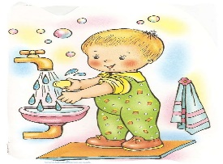Escovação e higienização  Soninho 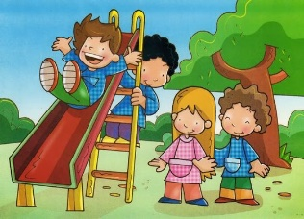 Parquinho.



Momento da higienização (troca de fraldas**)**

Saída.